SORUMLULAR | İŞ AKIŞ SÜRECİ | MEVZUAT/  PROSEDÜR/DOKÜMAN
Harcama Yetkilisi | 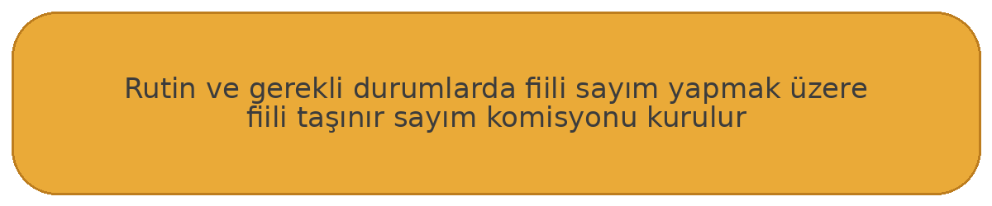  ↓
Taşınır Sayım Komisyonu |   ↓
Harcama Yetkilisi | 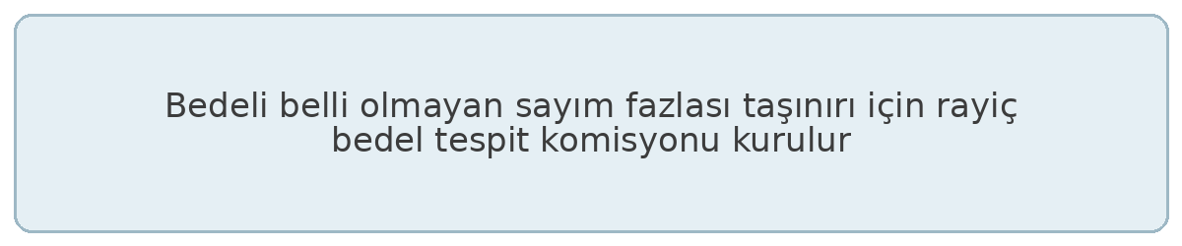  ↓
Taşınır Değer Tespit Komisyonu |   ↓
Harcama Yetkilisi |   ↓
Taşınır Kayıt Yetkilisi | 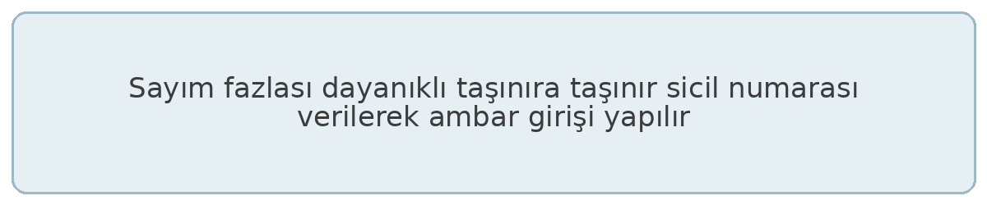  ↓
Harcama Yetkilisi / Strateji Geliştirme Daire Başkanlığı | 